Congresul Autorităților Locale din Moldova
str. Columna 106A, Chisinau, Republica Moldova (secretariat)
t. 22-35-09, fax 22-35-29, mob. 079588547, info@calm.md, www.calm.md

Buletin Informativ 28 noiembrie - 11 decembrie 2015
CUPRINS
ORA BILANȚULUI: CALM A ALES CONTINUITATE ȘI INSISTĂ PE ACȚIUNI CONCRETE ÎN DOMENIUL DESCENTRALIZĂRII ȘI REFORMELOR DIN APL...........................................................................2
MIGRAȚIA – POTENȚIAL PENTRU DEZVOLTAREA COMUNITĂȚILOR...........................................4
MIGRAȚIA ȘI DEZVOLTAREA - AUTORITĂȚILE LOCALE, LIANT ÎN COMUNICAREA CU MIGRANȚII..............................................................................................................................7
MIGRAȚIA, OPORTUNITĂȚI PENTRU DEZVOLTARE LOCALĂ.....................................................11
ASOCIAȚIILE DE PRIMARI ÎN ACȚIUNE: PRIMARII DIN CANTEMIR IN VIZITĂ LA COLEGII DIN ALBA IULIA!....................................................................................................................................12
PRIMAR CU VIZIUNI ȘI AMBIȚII EUROPENE, ÎNTR-UN SAT DIN SUDUL ȚĂRII............................15
CEL MAI SINCER PRIMAR? „ERAM ÎNTR-O CONTINUĂ DEPRESIE. MAMA S-A RUGAT PENTRU MINE. SUNT UN OM ÎMPLINIT”…………………………………………………………………………………………....19
ÎN PERIOADA ANILOR 2016-2017 URMEAZĂ SĂ FIE INIȚIATE CONSULTĂRI CU PARTENERII DE DEZVOLTARE PRIVIND CREAREA UNEI PLATFORME A COMUNITĂŢII DONATORILOR ÎN DOMENIUL ACCESULUI LA FINANŢARE...................................................................................21
MAI MULTE CONTAINERE PENTRU COLECTARE A DEŞEURILOR ÎN ORAŞUL SOROCA………….....23
ANTREPRENORII DIN BĂLȚI ȘI CHIȘINĂU ÎNVAȚĂ CUM SĂ OBȚINĂ FINANȚARE PENTRU A-ȘI DEZVOLTA AFACERILE INOVATOARE......................................................................................24
CONFERINȚĂ REGIONALĂ ÎN DOMENIUL MANAGEMENTULUI DEȘEURILOR SOLIDE LA CIMIȘLIA………………………………………………………………………………………………………………………….....25
PROGRESUL PRIVIND IMPLEMENTAREA PROGRAMELOR REGIONALE SECTORIALE, PREZENTAT ÎN CADRUL UNUI ATELIER DE LUCRU LA CIMIŞLIA...................................................................27
ȘEDINȚA CONSILIULUI DE COORDONARE AL ASISTENŢEI EXTERNE ÎN DOMENIUL DEZVOLTĂRII REGIONALE ŞI CONSTRUCŢIILOR............................................................................................29
S-AU FINALIZAT LUCRĂRILE DE REPARAȚIE A UNUI SECTOR DE DRUM DIN ORAȘUL HÎNCEȘTI...............................................................................................................................30
REALIZĂRILE GRUPURILOR DE LUCRU REGIONALE SECTORIALE, TOTALIZATE ÎN CADRUL UNUI ATELIER DE LUCRU LA BĂLȚI…………………………………………………………………………………………….....31
CONSULTĂRI PUBLICE LA FLOREȘTI. A FOST DEZBĂTUT CAPITOLUL DIN STRATEGIA DE DEZVOLTARE SOCIO-ECONIMICĂ A RAIONULUI CE VIZEAZĂ MANAGEMENTUL DEȘEURILOR SOLIDE...................................................................................................................................35
A FOST FINALIZATĂ REPARAŢIA CAPITALĂ A DRUMULUI LOCAL TARACLIA – CEADÎR-LUNGA..................................................................................................................................36
S-A TĂIAT PANGLICA PENTRU DRUMUL DE OCOLIRE A ORAȘULUI CĂUȘENI...........................37

ORA BILANȚULUI: CALM A ALES CONTINUITATE ȘI INSISTĂ PE ACȚIUNI CONCRETE ÎN DOMENIUL DESCENTRALIZĂRII ȘI REFORMELOR DIN APL
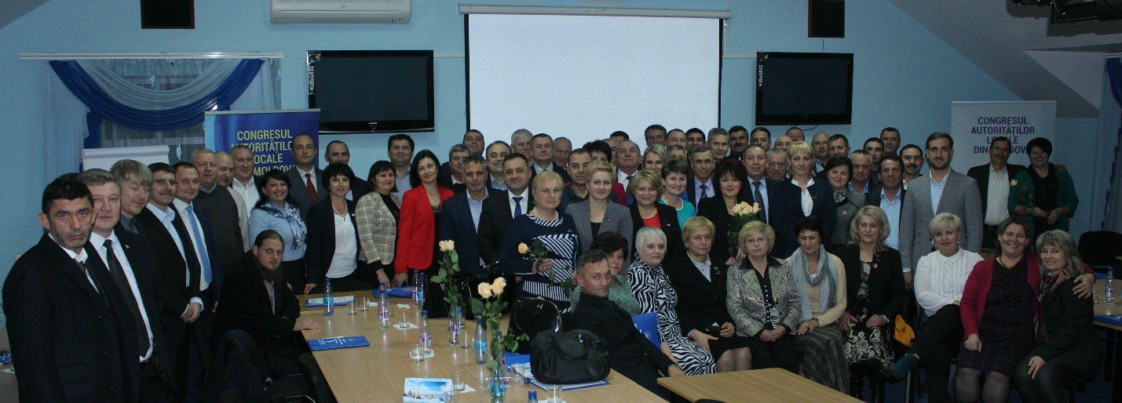

Pe data de 10 și 11 decembrie curent, Congresul Autorităților Locale din Moldova (CALM) și-a convocat membrii la ședința Consiliului de Administrare, un prilej de a face totalurile activității de peste an, dar și din ultimii 5 ani, și de a trasa planuri pentru viitor.
În debutul ședinței, președintele CALM, Tatiana Badan, a menționat că puterea CALM rezidă în continuare în unitatea de care dau dovadă primarii, dar și în consecutivitatea, perseverența cu care sunt promovate interesele APL de la tribune naționale și internațional. Având în vedere contextul socio-politic complicat, Badan a menționat că pentru continuarea reformei de descentralizare e nevoie de o implicare activă a tuturor membrilor, care sunt în număr de peste 700 de comunități locale (sate, comune, orașe, municipii), astfel încât reprezentativitatea pe care a obținut-o CALM să fie cât mai vizibilă: ”Vocea APL din Moldova este din ce în ce mai distinctă. În această perioadă, împreună cu dvs., am reușit să insistăm asupra îmbunătățirii cadrului lega și trecerea de la declarații la acțiuni concrete în domeniul decentralizării și autonomiei locale. Implicarea CALM în promovarea și implementarea Legii Finanțelor Publice Locale a fost una determinantă și de fapt reprezintă un prim pas dar extrem de important pentru consolidarea autonomiei locale, pe care l-am făcut împreună pe plan național și internațional. Nu a fost un demers ușor, dar implicarea și dedicația dvs., unitate de care au dat dovada autoritățile locale au determinat aceste rezultate. De asemenea, acest rezultat se datorează și susținerii din partea partenerilor de dezvoltare a Republicii Moldova a procesului de descentralizare și ale CALM, în calitate de promotor principal al descentralizării și modernizării guvernării locale din Moldova.”
Directorul Executiv CALM a prezentat rezultatele activității CALM într-o retrospectivă care au vizat direcţiile prioritare de activitate, şi anume campaniile de lobby întru adoptarea legilor care ar îmbunătăţi starea de lucruri în APL, consolidarea poziţiei CALM pe arena naţională şi internaţională, organizarea mai multor evenimente de anvergură, etc. Totodată, în raport, au fost trasate planuri pentru perioada 2016-2019, care au fost în prealabil coordonate cu membrii CALM.
Unul din subiectele cheie a ședinței consiliului de administrare al CALM a constituit alegerea organelor de conducere pentru următorii 4 ani. În rezultatul votului, în calitate de Președinte al CALM, a fost realeasă Dna Tatiana BADAN, primar de Selemet (Cimișlia), pentru care au votat unanim toți membrii Consiliului de administrare al CALM. În același timp, în baza criteriilor de reprezentativitate politică, regională și egalității de gen au fost aleși și vicepreședinții CALM. Astfel că toate forțele politice parlamentare și extra-parlamentare care au obținut rezultate în alegerile parlamentare, sunt în prezent reprezentate în organele de conducere ale CALM.
Un alt subiect important al ședinței, l-a constituit aprobarea unei declarații/adresări publice din partea CALM adresată societății, factorilor decizionali și partenerilor internaționali prin care să fie exprimată:
- îngrijorarea profundă a autorităților publice locale privind situația gravă socială, economică și financiar, care se datorează lipsei unei stabilități politice și unui guvern credibil pe plan național și internațional capabil să facă față problemelor actuale extrem de grave cu care se confruntă țara și care afectează direct și indirect starea lucrurilor în fiecare comunitate locală;
- constatată și aduce la cunoștința opiniei publice despre riscul eminent de blocare și discreditare a procesului de descentralizare și consolidare a autonomiei locale. Iar cu aceasta, fiind discreditată totalmente imaginea țării prin neîndeplinirea angajamentelor asumate pe plan internațional;
- îngrijorarea profundă privind multiplicarea cazurilor de migrație politică în rândul APL, care conform unor informații se datorează presiunilor de ordin administrativ, economic, juridic, financiar și politic la care sunt supuși anumiți aleși locali.
De asemenea, ordinea de zi a inclus şi alte subiecte, printre care: stabilirea datei Adunării Generale a CALM; prezentarea si discutarea proiectului de modificări la Statutul CALM; discutarea propunerilor legislative urgente ale CALM şi stabilirea modalităţilor de promovare a lor; discutarea şi aprobarea propunerilor CALM pentru viitoarea guvernare şi Programul de Guvernare pentru domeniul descentralizării şi autonomiei locale; aprobarea creării Reţelei Oraşelor din cadrul CALM şi proiectul Regulamentului Reţelei etc.
O sesiune specială din cadrul ședinței consiliului de administrare, participanții au avut posibilitate de a se întâlni și discuta problemele curente cu liderii partidelor politice, parlamentari și membrii Guvernului. În special, cu aleșii locali au discutat Mihai Ghimpu, Valeriu Munteanu, Ştefan Vlas și Corina Fusu, din partea PL, Dumitru Diacov și Ion Stratulat, din partea PD, Elena Bodnarenco, din partea PCRM, Iurie Leancă, liderul PPEM. Primarii au abordat cele mai arzătoare probleme ale APL și au discutat împreună cu aleșii poporului căile de soluționare a acestora.
Ședința a culminat cu o serată festivă, organizată în ajunul sărbătorilor de iarnă, care s-a desfășurat într/o atmosferă de voie bună, cântec, poezie si umor.
Serviciul comunicare si relaţii cu publicul al CALM:
tel. 0(22) 22-35-09, tel/fax. 0(22) 22-35-29, 0(22) 21-32-35, e-mail: info@calm.md.
Sursa: www.calm.md
MIGRAȚIA – POTENȚIAL PENTRU DEZVOLTAREA COMUNITĂȚILOR
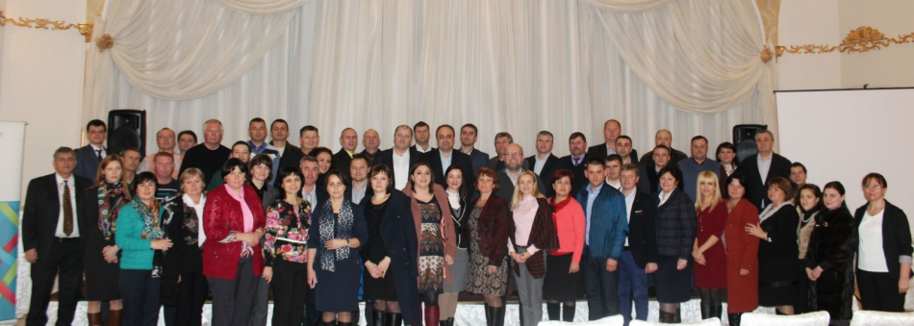
Pe data de 2 decembrie curent, Congresul Autorităţilor Locale din Moldova (CALM), în parteneriat cu NEXUS Moldova, a desfăşurat în oraşul Ungheni conferinţa regională „Migrație şi dezvoltare”. Astfel, o delegație impresionantă a reprezentanţilor autorităţilor locale din câteva raioane ale țării a avut posibilitatea să abordeze și să discute despre aspectele și caracteristicile migrației, despre oportunităţile investiţionale, dar și alte beneficii ale acestui fenomen.
În debutul conferinței, directorul executiv CALM, Viorel Furdui, a remarcat că fenomenul migrației este tratat, de cele mai multe ori, din perspectivă negativă, ceea ce constituie o abordare neconstructivă. Respectiv, autorităţile locale sunt actorii principali care trebuie să influenţeze şi să motiveze persoanele care au revenit acasă, creându-le condiţii și consiliindu-i suficient de profesionist pentru a investi în Moldova: ”Subiectul, la prima vedere, nu se regăsește printre preocupările de primă linie, dar are multe aspecte pozitive care trebuie utilizate pentru dezvoltarea comunităților. Pe lângă apanajul cu tentă negativă, cum ar fi depopularea, scăderea dramatică a indicilor demografici, impactul dramatic asupra instituției familiei ș.a., migrația are și o altă perspectivă, una pozitivă. Pe fundalul unui buget auster, reprezentanții APL sunt puși în situația să identifice permanent resurse extrabugetare, iar lucrul cu migranții ar putea aduce mai multe soluții în acest sens. Prin urmare, această oportunitate nu trebuie ratată, pentru că este în interesul expres al localităților”.
”Pe lângă apanajul cu tentă negativă, cum ar fi depopularea, scăderea dramatică a indicilor demografici, impactul dramatic asupra instituției familiei ș.a., migrația are și o altă perspectivă, una pozitivă!”
În continuare, primarul de Ungheni, Alexandru Ambros, a menționat că orașul pe care-l gestionează are o experiență considerabilă în acest sens. Edilul a remarcat că intensa colaborare cu NEXUS Moldova și deschiderea unui centru de servicii pentru migranți la Ungheni a impulsionat activitățile pe acest segment. Ambros a mai specificat că misiunea proiectului și sloganul „Migrează pregătit, revino mulţumit” au schimbat deja viziunea cetăţenilor despre rolul migraţiei în societate, iar un oraş care se respectă trebuie să poată oferi un spectru larg de servicii tuturor categoriilor din societate, inclusiv migranţilor, care sunt persoane flexibile şi predispuse să migreze pentru a-şi atinge obiectivele economice şi a reveni mulţumite acasă: ” Conferința de astăzi este una importantă pentru mesajele, ideile pe care ar trebui să le captăm și să le implementăm în localitățile noastre. Atunci când am fost întrebat dacă am nevoie de un centru NEXUS la Ungheni, am zis fără a sta mult pe gânduri da. Asta pentru că trebuie să fim la dispoziția tuturor cetățenilor. V-aș îndemna să faceți o punte de legătură cu cetățenii localităților dvs., care din anumite motive sunt temporar în afara țării. Oamenii reprezintă cea mai mare bogăție. Cei care au plecat în străinătate au învățat limbi, au studiat experiențe, au văzut alte condiții, Reveniți acasă, pot aduce un plus de valoare localităților noastre, iar acest potențial nu trebuie neglijat. Și atunci când se găsesc peste hotarele țării pot fi stabilite diferite forme de colaborare, care vor fi doar în beneficiul comunității de baștină”.
”Cei care au plecat în străinătate au învățat limbi, au studiat experiențe, au văzut alte condiții, Reveniți acasă, pot aduce un plus de valoare localităților noastre, iar acest potențial nu trebuie neglijat!”
Ludmila Guzun, preşedintele raionului Ungheni, a accentuat că se vor întreprinde toate măsurile necesare pentru a-i susţine şi a-i ajuta pe migranţii care au revenit acasă de a se integra mai uşor în comunitate:”Cetățenii comunităților noastre trebuie să fie parte a noastră, fie că sunt acasă, fie că sunt plecați peste hotare. Aceștia trebuie implicați plenar în viața comunităților, ceea ce le va ușura readaptarea și își vor putea contura mai bine viitorul. Cei care doresc să revină au nevoie de suport, ca să se reintegreze în societate. Aceasta, inclus prin faptul că sunt sprijiniți în dezvoltarea unei afaceri, prin investirea unui capital pe care l-au câștigat peste hotare”.
”Cei care doresc să revină au nevoie de suport, ca să se reintegreze în societate. Aceasta, inclus prin faptul că sunt sprijiniți în dezvoltarea unei afaceri, prin investirea unui capital pe care l-au câștigat peste hotare!”
Despre ajutorul reciproc între migranţi, precum şi între ei şi comunitatea din ţara în care s-au stabilit cu traiul, a vorbit Valeriu Turea, şeful Biroului pentru Relaţii cu Diaspora. ”Dvs., autoritățile publice locale, sunteți categoria cea mai competentă, pentru că în ochii dvs. se perindă acest fenomen, iar repercusiunile lui se văd cel mai bine la nivel local: sate și orașe depopulate, copii fără părinți, bunici care-și duc traiul în singurătate. Dar este și un alt tip de impact al migrației, care este unul exclusiv pozitiv: transferul de capacitate, de experiență, de mentalitate. Vara curentă am organizat zilele diasporei și am invitat un expert israelian, care ne-a povestit niște lucruri foarte interesante despre migrație și cum au ajutat comunitățile la consolidarea statului. Eram puțin sceptic, nu vedeam punctele de tangență între noi și Israel, pentru că vorbim despre capacități total diferite. Până la urmă, mi-am dat seama că nu lipsa banilor e problema noastră, dar lipsa de idei noi și de oameni cu caracter care să le identifice și să le implementeze. Sunt multe cazuri în care compatrioții noștri, asociațiile din diasporă se implică, dar trebuie stabilite punți cu ei”.
”Nu lipsa banilor e problema noastră, dar lipsa de idei noi și de oameni cu caracter care să le identifice și să le implementeze. Sunt multe cazuri în care compatrioții noștri, asociațiile din diasporă se implică, dar trebuie stabilite punți cu ei!”
Nicolaas de Zwager, coordonatorul NEXUS Moldova a menționat că activitățile organizate nu încurajează și nici nu sunt în stare să oprească migrarea, ci să identifice și să aplice instrumente care ar eficientiza rezultatele ei: ”NEXUS Moldova conlucrează cu grupurile ţintă la nivel local pentru a încuraja contribuţiile diasporei la dezvoltarea comunităţii lor de origine, astfel fiind sporită valoarea reîntoarcerii migranţilor. Totodată, ceea ce încercăm să realizăm împreună este să reducem fenomenele socio-economice negative și să stabilim modalități de conlucrare cu diaspora, în beneficiul comunităților. Scopul nostru este să asigurăm, prin intermediul partenerilor noştri la toate nivelurile, acel suport practic, care să facă întregul ciclu migraţional - de la faza dinaintea plecării până la reîntoarcere – pe cât de eficient posibil”.
”Scopul nostru este să asigurăm, prin intermediul partenerilor noştri la toate nivelurile, acel suport practic, care să facă întregul ciclu migraţional - de la faza dinaintea plecării până la reîntoarcere – pe cât de eficient posibil!”
Participanții la conferința regională au făcut schimb de opinii și idei. Edilii s-au interesat despre practicile în domeniu și de modalitățile de implementare în localitățile lor. La finalul conferenţei, aceștia au vizitat centrul NEXUS, deschis în februarie 2013. Centrul oferă informaţii, consultanţă şi servicii în domenii importante, precum cel social, al angajării în câmpul muncii, construcţiilor, transportului, serviciilor medicale, telecomunicaţiilor etc. În felul acesta a fost asigurat accesul la servicii de calitate pentru migranți și familiile acestora.
Conferința regională pentru autoritățile publice locale “Migrație și dezvoltare” a fost organizată de către Congresul Autorităților Locale din Moldova, în cooperare cu NEXUS Moldova, proiect finanțat de UE, cofinanțat de SDC și implementat de un consorțiu condus de IASCI (Austria).
Sursa: www.calm.md

MIGRAȚIA ȘI DEZVOLTAREA - AUTORITĂȚILE LOCALE, LIANT ÎN COMUNICAREA CU MIGRANȚII
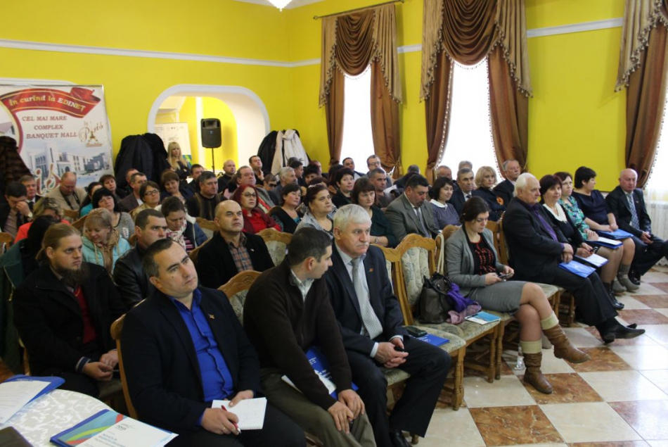
Pe data de 4 decembrie curent, Congresul Autorităţilor Locale din Moldova (CALM), în parteneriat cu NEXUS, au invitat, pentru a doua oară, edilii să afle din prima sursă cum un fenomen, în fond negativ, precum e migrația, să fie folosit în beneficiul comunităților.
În acest scop a fost desfășurată o conferință regională „Migrație şi dezvoltare”, în cadrul căreia reprezentanţii autorităţilor locale au avut posibilitatea să afle din prima sursă care sunt oportunitățile migrației și ce instrumente pot fi utilizate, astfel încât migranții să fie integrați și/sau reintegrați în proiectele menite să contribuie la dezvoltarea durabilă a localităților. În calitate de exemplu viabil al ideii a fost prezentat Centrul de Servicii NEXUS din Edineț, menit să ofere gratuit o serie de informații șiconsultații legate de migrație, inclusiv angajarea în câmpul muncii peste hotare și documentele necesare în acest sens. Totodată, la revenirea în țară, solicitanții sunt ajutați să-și găsească un loc de muncă sau chiar să-și deschidă o afacere în Moldova.
În debutul conferinței directorul executiv CALM, Viorel Furdui, a menționat: ”La prima vedere, ținând cont de multitudinea de probleme cu care se confruntă APL, migrația ar părea să nu constituie un subiect prioritar. Dar e doar impresia inițială, deoarece, în esență, migrația comportă un potențial neexplorat în condițiile social-economice din Republica Moldova. Migrarea permanentă constituie una din caracteristicile principale ale țării noastre, una privită negativ, din perspectiva faptului că migranții înșiși au nevoie de suport. Dar suntem martorii multor istorii de succes, atunci când migranții se implică în viața comunității din care provin, demonstrând astfel că nu uită de baștină, că există și posibilitatea de a transforma acest neajuns într-un avantaj, situație în care migrarea ar putea deveni eficientă. Unii primari au început să-i implice pe oamenii din afara localităților în cadrul mai multor evenimente – colectare de fonduri, amenajare a teritoriului, locuri de joc pentru copii ș.a. În satul Puhoi, raionul Ialoveni, de exemplu, autoritățile publice locale au inițiat, în preajma sărbătorilor de iarnă, o campanie în diasporă de colectare de fonduri pentru bătrânii și familiile nevoiașe din localitate. Există foarte multe posibilități de promovare și utilizare a acestui potențial uman și intelectual, pe care-l reprezintă migranții”, a concluzionat Furdui.
Primarul de Edineț, Constantin Cojocaru, a specificat: ”Orașul Edineț are puțin peste 20 de mii de locuitori, iar aici a fost implementat proiectul NEXUS ce vizează problemele migranților. Este un element novator, pentru că tematica respectivă a fost una nouă pentru noi. La momentul deschiderii, am fost destul de sceptici, dar până la urmă, prin esență, e ceea ce trebuie să rezolvăm noi, autoritățile locale. Acum Centrul este colacul nostru de salvare atunci când trebuie să rezolvi o problemă socială, în special în ceea ce-i privește pe migranți. E un lucru bun. Moldova are nevoie de un astfel de demers mai mult ca oricând, pentru că prea mult ne-am dispersat, pentru că prea puțin ne regăsim, prea mult stăm pe baricade. Trecerea de pe baricade la discuții, la soluționarea problemelor oamenilor rămâne în continuare un deziderat pentru noi toți, cei în care poporul a investit încredere”.
Președintele raionului Edineț, Iurii Garas a adăugat: ”Având în vedere faptul că orașele, satele noastre îmbătrânesc, tot mai puțini tineri sunt implicați în sfera de producere, pleacă în căutarea unor oportunități materiale mai bune, trebuie să acționăm prompt și punctual. Tindem să mergem în Europa, dar cu aceste tempo-uri ale migrației nu vom ajunge nicăieri. Este momentul să abordăm această problemă multidimensional, să dezvoltăm programe pentru ca Republica Moldova, care este și rămâne prima casă pentru migranții moldoveni, să devină atractivă, să le explicăm oamenilor drepturile în afara țării și oportunitățile la întoarcere.”
Coordonatorul proiectului NEXUS, Nicolaas de Zwager, prezent la conferință, a menționat că în Republica Moldova crearea unor condiții favorabile atât pentru investitori, cât și pentru migranți, ar trebui să devină o preocupare a autorităților locale și centrale. În aceste condiții, moldovenii plecați în căutarea unei vieți mai bune vor fi motivați să revină acasă: “Potrivit datelor noastre, migrația afectează circa 40% din familiile din Moldova. Astfel, 370 mii de moldoveni oficial se consideră migranți de lungă durată, iar 109 mii – de scurtă durată. Migranții au nevoie în continuare de suport și este ceea ce NEXUS le asigură. Împreună cu dvs. trebuie să contribuim ca fiecare migrant să poată să-și atingă scopurile cu eficacitate maximă în timp limitat și să se întoarcă acasă cu succes maximal. Este foarte important să folosim posibilitățile oamenilor care au plecat peste hotare, să-i aducem înapoi în țară și să tragem folos din experiența căpătată peste hotare”.
Participanții la conferința regională au făcut schimb de opinii și au aflat modalități de abordare eficientă a migrației de la experții prezenți la conferință. La finalul conferenţei, edilii au vizitat centrul NEXUS, deschis la Edineț în februarie 2014, în felul acesta fiind asigurat accesul la servicii de calitate pentru migranți și familiile lor.
Conferința regională pentru autoritățile publice locale “Migrație și dezvoltare” a fost organizată de către Congresul Autorităților Locale din Moldova, în cooperare cu NEXUS Moldova, proiect finanțat de UE, cofinanțat de SDC și implementat de un consorțiu condus de IASCI (Austria).
Sursa: www.calm.md

MIGRAȚIA, OPORTUNITĂȚI PENTRU DEZVOLTARE LOCALĂ
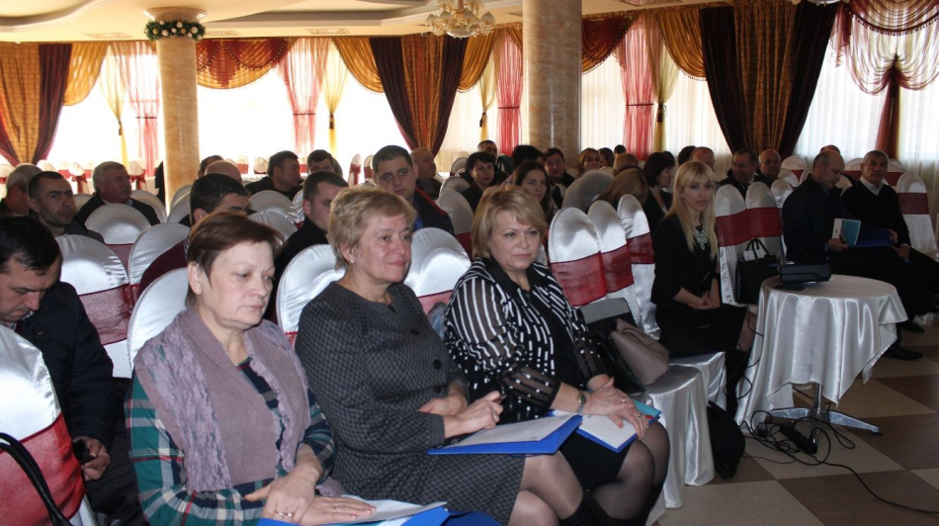
Campania de informare privind potențialul migrației, oportunitățile de a transforma această provocare într-un avantaj și modul în care fenomenul ar putea deveni eficient în procesul de dezvoltare a comunităților a ajuns și la Cahul. Conferința regională, organizată de Congresul Autorităţilor Locale din Moldova (CALM), în parteneriat cu NEXUS Moldova, a reunit zeci de reprezentanți ai APL interesați de bunele practici în acest domeniu. Întrunirea s-a desfășurat sub genericul sugestiv: “Migrație și dezvoltare”.
În cadrul evenimentului, participanții au avut posibilitatea să cunoască în detalii tendințele migrației în Moldova, informație bazată pe studiile efectuate de experții de la IASCI, ONG-ul din Austria care implementează inițiativa NEXUS, dar și să afle cum fenomenul migrației poate fi transformat din unul perceput a fi mai mult negativ în unul care contribuie la soluționarea anumitor probleme din localitățile noastre.
Primarul orașului Cahul, Nicolae Dandiș, a menționat: ”Apreciez necesitatea și utilitatea unor astfel de întâlniri. Această conferință pune accentul pe rolul administrației publice locale în abordarea corectă a diferitor aspecte ce țin de migrație, dar și pe problemele conexe ale acestui fenomen. Din acest punct de vedere, activitatea Centrului NEXUS Cahul este foarte importantă și va avea susținere permanentă din partea administrației orașului Cahul. Migrația este o problemă destul de serioasă, sensibilă, de aceea, uneori, este foarte greu să vezi impactul pe termen scurt, dar mai ales să poți distinge prin multiplele fațete negative grăuntele constructiv. Fiecare cetățean care se adresează după servicii la Centrul NEXUS este posibil să-și schimbe atitudinea asupra unei posibile reveniri, văzând deschiderea APL și a experților în oferirea unor soluții pentru readaptarea sa. Vreau să accentuez că activitățile de acest gen vor avea un rezultat mai bun, mai palpabil dacă vor continua să fie implementate în colaborare cu CALM, care reunește APL din toată țara. Primarii sunt persoanele care cunosc cel mai bine situația din teritoriu: ponderea migrației, statutul migranților, familiile acestora. Iată de ce astfel de inițiative pot asigura durabilitate doar prin implicarea APL”.
Migrația este o problemă destul de serioasă, sensibilă, de aceea, uneori, este foarte greu să vezi impactul pe termen scurt, dar mai ales să poți distinge prin multiplele fațete negative grăuntele constructiv!
Vicepreşedintele raionului Cahul, Elena Bacalu, prezentă la eveniment, a mulţumit reprezentanţilor organizaţiilor care au conceput și implementează proiectele care îi vizează pe migranți. Dna Bacalu a mai subliniat efectele benefice pe care le are deja Centrul NEXUS Cahul, mai ales în modelarea unei altfel de perspective asupra migrației: ”Atunci când vorbim despre problema migrației trebuie să conștientizăm că, în Republica Moldova, aceasta a luat proporția unui fenomen. De aceea, orice intervenție în încercarea de a înțelege mai bine acest fenomen și de a-i folosi părțile bune în beneficiul comunităților este binevenită. Sigur, din acest punct de vedere, orice proiect care vine în sprijinul acestei idei va fi susținut cu toată deschiderea. Mă bucur că este vizibilă activitatea Centrului NEXUS aici, la noi, la Cahul”.
Atunci când vorbim despre problema migrației trebuie să conștientizăm că, în Republica Moldova, aceasta a luat proporția unui fenomen. De aceea, orice intervenție în încercarea de a înțelege mai bine acest fenomen și de a-i folosi părțile bune în beneficiul comunităților este binevenită!
Coordonatorul Proiectului NEXUS Moldova, Nicolaas de Zwager, a prezentat participanților rezultatele ultimelor studii în ceea ce privește migrația: „În Federaţia Rusă, la sfârșitul anului precedent, se aflau circa 206 mii de cetăţeni ai Republicii Moldova. Această cifră reprezintă 56 % din numărul total al migranților moldoveni. 81 mii de cetățeni ai Republicii Moldova se află în Italia, iar circa zece mii de persoane muncesc în Franța, Turcia și Portugalia. Acești oameni reprezintă un potențial mare, neexplorat în deplină măsură. Acumularea capitalului financiar și uman pot fi considerate ca o avere a migranților și a diasporei. Important este să identificăm modalitățile de transfer eficient al acestei averi, care are potențialul de a fi o oportunitate de dezvoltare substanțială. NEXUS , prin cooperarea sa cu partenerii privaţi, publici şi cei din societatea civilă, lucrează direct cu migranţii moldoveni pentru a maximiza impactul de dezvoltare a migranţilor”.
”Acumularea capitalului financiar și uman pot fi considerate o avere a migranților și a diasporei. Important este să identificăm modalitățile de transfer eficient al acestei averi, care are potențialul de a fi o oportunitate de dezvoltare substanțială!
În continuarea conferinței regionale, experții și primarii din zona de sud a țării, au dezbătut subiectul migrației, împărtășindu-și experiența privind proiectele care vizează fenomenul migrației și migranții. De asemenea, participanții au vizitat Centrul NEXUS Cahul care oferă servicii gratuite de consultanță referitoare la migrație. Aici, doritorii pot primi consultații privind angajarea în câmpul muncii peste hotare și documentele necesare în acest sens. Totodată, la revenirea în țară, solicitanții sunt ajutați să-și deschidă o afacere în Moldova sau să identifice o activitate profesională conformă pregătirii de care au beneficiat în afara țării.
Sursa: www.calm.md

ASOCIAȚIILE DE PRIMARI ÎN ACȚIUNE: PRIMARII DIN CANTEMIR IN VIZITĂ LA COLEGII DIN ALBA IULIA!
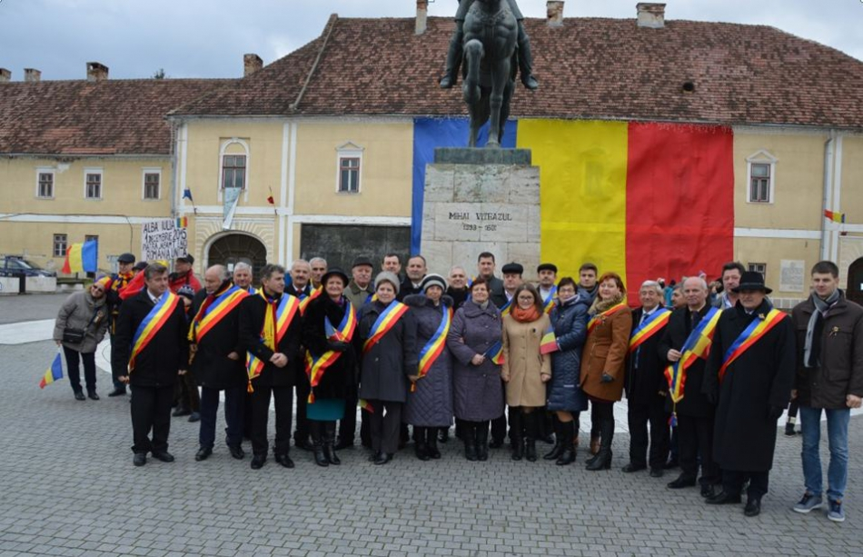
O delegație reprezentată de 17 primari din raionul Cantemir, în frunte cu primarul de Capaclia, Alexei Busuioc, au întâmpinat ajunul Zilei Naţionale a României la Ciugud.
În prima parte a vizitei, însoţiţi de primarul Gheorghe Damian, membrii CALM au vizitat sediul Primăriei Ciugud, al Şcolii Generale din localitate şi o serie de proiecte realizate în ultimii ani în comuna Ciugud: staţia de epurare a apei, drumurile agricole asfaltate, căminele culturale, precum şi Zona Industrială.
A doua parte a vizitei a constituit-o întâlnirea comună a Consiliilor Locale din Ciugud şi Capaclia şi parafarea acordului de înfrăţire dintre cele două localităţi. Evenimentul a debutat cu intonarea imnurilor de stat a celor două ţări, România şi Republica Moldova. După acest moment primarul comunei Ciugud, Gheorghe Damian a dat citire proiectului de hotărâre privind înfrăţirea celor două localităţi. Iniţiativa a fost votată în unanimitate de către cele două consilii locale.
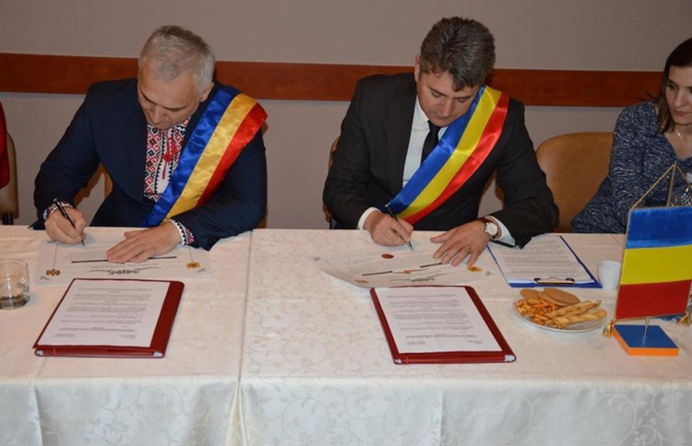
„Este un moment plin de încărcătură emoţională pentru noi cei din comuna Ciugud prin semnarea acordului de înfrăţire cu cei Capaclia în ajunul Zilei Naţionale a României. Încercăm, prin semnarea acestui act, să întărim legătura cu cei din Republica Moldova pentru că ştim cu toţi că suntem acelaşi neam, avem aceiaşi limbă, istorie şi năzuinţe, însă din nefericire vicisitudinile istoriei şi interesele politice ne-au despărţit. Ne propunem, prin semnarea acestui acord, să colaborăm în primul rând, să realizăm schimburi de experienţă între angajaţii celor două instituţii, urmând ca mai apoi să deschidem canale de colaborare socio-economică publică şi privată. Protocolul de înfrăţire are ca scop final sprijinirea relaţiilor directe între agenţii economici din industrie, agricultură, transport, comerţ şi între instituţiile de învăţământ, sănătate, cultură, sport, turism şi alte domenii”, a declarat primarul comunei Ciugud, Gheorghe Damian.
La rândul său, primarul de Capaclia a menționat:” Drumul spre această înfrățire a fost de circa 650 km într-o direcție, dar nu acest lucru contează, ci bucuria de a descoperi oameni excepționali și proiecte care aduc bunăstare comunităților. Colegii primari au fost plăcut surprinși de cele văzute și rezultatele pe care le-a obținut colegul nostru, Gheorghe Damian, datorită fondurilor europene.
Pe data de 1 decembrie, colegul nostru ne-a pregătit un program special, cu vizita în cetatea de scaun la Alba Iulia și cu depuneri de flori la monumentul lui Mihai Viteazul. Am vizitat mai multe monumente și muzee și am asistat la parada militară din centrul orașului Alba Iulia. Am avut parte de un concert de excepție, cu cântece și dansuri din toate regiunile României”.
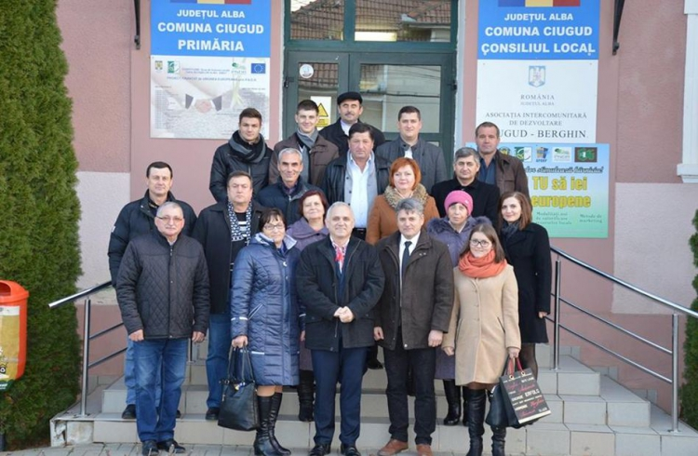
Sursa: www.calm.md

PRIMAR CU VIZIUNI ȘI AMBIȚII EUROPENE, ÎNTR-UN SAT DIN SUDUL ȚĂRII
Am decis să scriem acest articol la îndemnul cititorilor noștri. Aceștia, urmărind pagina „Cunoaște-ți alesul”, unde am identificat edili-șefi certați cu legea și cu bunul simț, ne-au propus să dăm și exemple pozitive, căci sunt primari de la care ai ce învăța.
Să fii un primar nu e atât de ușor în Republica Moldova, dar e și mai greu să fii primar independent al unei localități rurale. Totuși, spre fericirea noastră, avem aleși care conștientizează valoarea reală a unui vot acordat de consăteni. Unul dintre cei mai activi primari, care încetul cu încetul își modernizează cu pași siguri localitatea, este Ion Dolganiuc, primarul comunei Colibași din raionul Cahul.
Aflându-se la cel de-al treilea mandat în funcția de primar, dumnealui a reușit să se afirme drept un bun gospodar și prieten al sătenilor, cu ajutorul cărora a putut realiza multe lucruri frumoase.
Unul din numeroasele sale succese este construcția unui stadion de minifotbal cu gazon sintetic în localitate, unde copiii pot face sport, iar echipa locală de fotbal – să se mențină în formă, deținând titlul de cea mai puternică echipă din raion.
În cadrul mai multor proiecte și training-uri de colaborare dintre autoritățile publice locale și membrii activi ai societății, a fost posibilă elaborarea politicilor publice locale care vor fi implementate în baza unei politici de interes local. În prezent, este în plină desfășurare campania de sensibilizare „Trotuare pentru pietoni”. Aceasta are drept scop deblocarea trotuarelor de materialele de construcție depozitate de cetățeni. Implementarea acestei politici va asigura siguranța deplasării pietonilor din sat, va contribui la îmbunătățirea aspectului localității, dar și la deplasarea mai ușoară a persoanelor cu dizabilități.
„Este un om gospodar și înțelept, nu mai vrem alt primar, tot ce face dumnealui – o face pentru satul nostru. În ultimii ani, a implementat multe proiecte și idei frumoase, avem piață, un parc amenajat, complex sportiv, casă de cultură renovată. Am vrea ca satul să fie și mai frumos, dar nu se face totul deodată, fără contribuția oamenilor nu putem să ne așteptăm la ceva măreț”, a declarat Ecaterina Uzun.
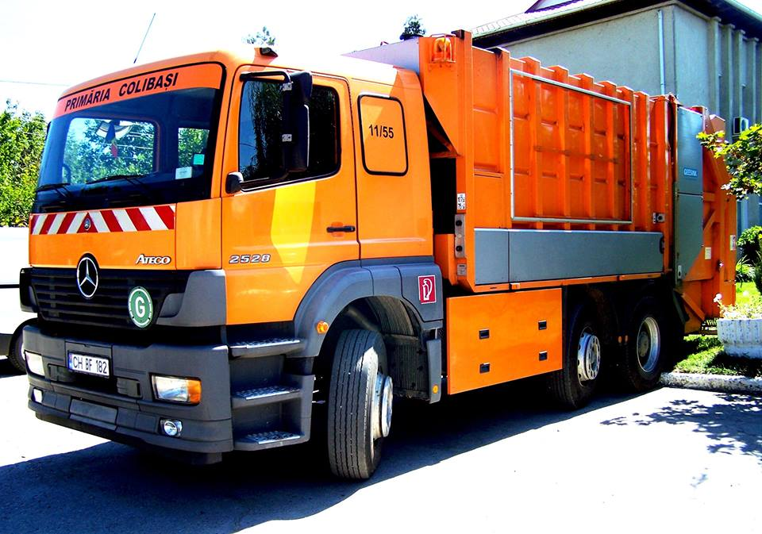
Autospeciala din Colibași care evacuează deșeurile
Sărbătorile naționale Ziua Independenței și Limba Noastră cea Română au fost sărbătorite într-un mod inedit și cu mare fast de către săteni în acest an. Aceasta se datorează proiectului „Viitorul e în mâinile noastre – decizia ne aparţine”, implementat de primăria satului Colibași, în parteneriat cu o asociație obștească. În cadrul aceluiași proiect, 30 de tineri din localitate au fost instruiți cum pot contribui la organizarea manifestărilor din localitate, dar și la crearea unor condiții mai favorabile de trai în localitate. De asemenea, aceștia au aflat cum își pot dezvolta aptitudini de comunicare şi captivare a atenţiei publicului larg, învăţând regulile şi etapele de organizare a unui joc, dar şi elementele ce îi garantează reușita în calitate de animator şi moderator.
Activismul civic și voluntariatul, cheia succesului
Succesele domnului Dolganiuc sunt cunoscute departe de meleagurile satului Colibași, de aceea, consideră sătenii, a și fost ales în calitate de președinte al Congresului Autorităților Locale din Cahul.
„Modul de viață sănătos și dragostea pentru sport l-au motivat pe dumnealui să reabiliteze complexul sportiv din sat, însă recent, din păcate, o bună parte a acestuia a fost vandalizat de către niște necunoscuți”, a declarat Nicolae, un tânăr sportiv.
Sănătatea consătenilor a fost una dintre obiectivele primordiale ale primarului, de aceea, reabilitarea Centrului de Sănătate a fost printre prioritățile agendei sale electorale.
Problemele agricultorilor din localitate, apărute în urma introducerii embargoului de către Federația Rusă, a motivat autoritățile locale să identifice noi alternative de susținere a acestora. Astfel, grație efortului depus de către antreprenorii colibășeni, de către asociația producătorilor de struguri din localitate, dar și de către autoritățile publice locale, a fost posibilă construcția primului depozit frigorific din localitate. După inaugurarea camerei frigorifice, fermierii vor avea posibilitatea să-și depoziteze produsele pentru păstrare și să caute potențiali cumpărători.
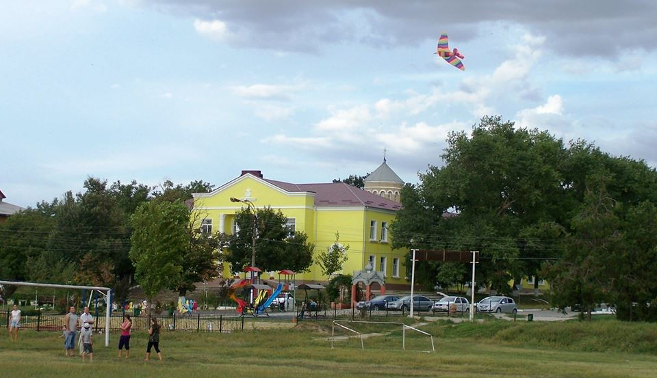
În imagine: stadionul sătesc, terenul modern de joacă și casa de cultură, recent renovată
Un model demn de urmat este și succesul înregistrat la capitolul evacuarea deșeurilor. În prezent, localitatea dispune de o autospecială modernă, care evacuează cu regularitate deșeurile depozitate în mod organizat în tomberoane.
De asemenea, autoritățile sunt printre fruntașii raionului la capitolul colaborare internațională. Recent, a fost aprobat un protocol de inițiere a unei înfrățiri dintre localitatea Colibași și San Marco dei Cavoti (Italia), în cadrul unei ședințe comune a autorităților din ambele localități.
Locuitorii satului sunt un exemplu de invidiat și la capitolul voluntariat și activism civic. În cadrul localității își desfășoară activitatea Consiliul Local de Inițiativă al satului Colibași, unde tinerii activi contribuie la elaborarea strategiilor și a politicilor locale, dar se și implică masiv în viața comunității prin intermediul numeroaselor acțiuni desfășurate în localitate. Nu există indiferență nici în rândurile populației cu viziuni religioase diferite, reprezentanții bisericii creștin-ortodoxe, a celei baptiste și adventiste de ziua a șaptea și-au dat întâlnire în repetate rânduri în cadrul numeroaselor acțiuni de voluntariat.
Aceasta este o scurtă relatare despre o comună din Moldova, la fel ca și multe altele, însă cu un primar și cu locuitori deosebiți, care vor ca satul lor să prospere și să fie un exemplu demn de urmat pentru semenii și urmașii acestora.
Andrei CIOBANU
Sursa: gazetadesud.md

CEL MAI SINCER PRIMAR? „ERAM ÎNTR-O CONTINUĂ DEPRESIE. MAMA S-A RUGAT PENTRU MINE. SUNT UN OM ÎMPLINIT”
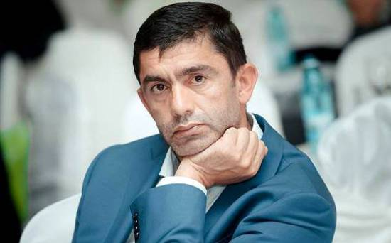
Într-un interviu pentru publicația „Curierul de Hâncești”, Alexandru Botnari, aflat la al patrulea mandat de primar al orașului Hâncești, își amintește cât de îngrozitoare au fost primele 5-6 luni din cei 13 ani de când e la cârma orașului. Edilul mai vorbește despre cine l-a susținut în tot acest răstimp, dar și despre unele eșecuri și planuri de viitor.
„Primele 5-6 luni de lucru au fost îngrozitoare şi eram într-o continuă depresie. În buget erau doar 5 milioane de lei, aceşti bani nu acopereau nici suma necesară pentru gazoduct. În afară de aceasta, drumurile erau într-o stare deplorabilă şi multe instituţii necesitau reparaţie. La un moment dat mă gândeam dacă se merită să merg înainte sau e mai bine să cedez. Mama m-a susţinut mult şi s-a rugat pentru mine, m-am rugat şi eu lui Dumnezeu să văd o cale dreaptă şi într-un final am luptat ca să găsesc soluţii de îmbunătăţire a condiţiilor din oraşul Hânceşti. În acea perioadă am fost susţinut mult de Consiliul raional. Astfel, în toţi aceşti ani, în oraşul nostru au fost investiţi în jur de 500 de milioane de lei, până la momentul actual”, povestește primarul Alexandru Botnari.
Potrivit edilului de Hâncești, cel mai dificil moment în cei aproape 13 ani în funcţia de primar a fost atunci când nu găsea surse de finanţare pentru anumite proiecte de urgenţă pentru oraş. „Au fost şi momente de comunicare defectuoasă chiar cu unii colaboratori ai primăriei. Şi totuşi cel mai dificil este să activezi atunci când nu ai o conlucrare reuşită atât cu unele persoane publice, şi cel mai grav – cu cetăţenii. (…) Conlucrarea şi colaborarea cu cetăţenii este un punct, poate cel mai important în activitatea unui primar. Este suficient uneori să facă fiecare cetăţean ordine la poarta sa, ca să contribuie astfel la bunăstarea întregului oraş, pentru că de la fiecare din noi începe ordinea şi disciplina”, a subliniat Alexandru Botnari.
Întrebat despre proiectele planificate pe care ce nu a reuşit să le realizeze, longevivul primar nu a ezitat să spună lucrurilor pe nume, făcând trimitere la situația dificilă în care s-a pomenit R. Moldova. „Trei proiecte pe care le consider eu foarte importante şi de mare amploare nu mi-au reuşit în anul acesta: apeductul, parcul industrial şi iluminarea stradală despre care am vorbit în nenumărate rânduri. Vreau să-mi cer scuze în faţa cetăţenilor pentru imposibilitatea de realizare a acestor proiecte în timpul apropiat şi rog să fiu înţeles corect. Nu este vina mea, întrucât toate primăriile din Republica Moldova au rămas fără finanţare din cauza situaţiei actuale din ţară. Situaţia de criză în domeniul economic, politic dar şi social a cauzat stoparea oricăror investiţii în toate oraşele, nu doar în Hânceşti”, a precizat Alexandru Botnari.
„Activând deja în al patrulea mandat în funcţia de primar, pot spune cu siguranţă că voi lăsa ceva frumos şi util în urma mea. Sunt un om împlinit şi ca orişicare altul, îmi doresc să fie sănătoşi toţi cei apropiaţi, familia, rudele. Şi cel mai mare vis este ca feciorul meu să-mi aducă nepoţi”, mai spune edilul de Hâncești.
Alexandru Botnari este primar de Hâncești din iunie 2003. Primele două mandate de primar le-a câștigat în calitate de candidat independent. În 2009, Botnari a aderat la PDM. În perioada 4-25 martie 2015, Alexandru Botnari a fost viceministru al Dezvoltării Regionale și Construcțiilor. După numai trei săptămâni în această funcție Botnari şi-a dat demisia, revenind în funcţia de primar al oraşului Hânceşti.„În această decizie pe care am luat-o, cred că e mult mai important să fii alături de oraşul drag şi oamenii lui, pentru ca oraşul Hânceşti să devină numărul 1 în Moldova!!!”, și-a motivat decizia Alexandru Botnari pe o rețea de socializare.
Sursa: http://argumentul.info/

ÎN PERIOADA ANILOR 2016-2017 URMEAZĂ SĂ FIE INIȚIATE CONSULTĂRI CU PARTENERII DE DEZVOLTARE PRIVIND CREAREA UNEI PLATFORME A COMUNITĂŢII DONATORILOR ÎN DOMENIUL ACCESULUI LA FINANŢARE
În vederea susţinerii în continuare a sectorului agricol, Consiliul de Observatori al Fondului Provocările Mileniului Moldova (FPM), condus de Prim-ministrul interimar Gheorghe Brega, a aprobat astăzi Planul de lucru al Fondului de Dezvoltare Durabilă Moldova, care va substitui FPM Moldova, entitate care a implementat Programul Compact al Guvernului SUA.
În debutul şedinţei de astăzi, Premierul interimar Gheorghe Brega a mulţumit poporului american, Guvernului şi Ambasadei SUA pentru sprijinul oferit Republicii Moldova în dezvoltarea economică a ţării. De asemenea, Gheorghe Brega a asigurat partenerii din SUA că executivul întreprinde acţiuni, inclusiv prin antrenarea experţilor europeni, pentru diminuarea fenomenului corupţiei pentru ca Moldova să poată beneficia de un nou Program Compact.
Reprezentantul Corporaţiei Provocările Mileniului (SUA), Chris Williams, a ţinut să menţioneze că Programul Compact de 262 milioane USD a fost implementat cu succes datorită implicării plenare a Guvernului, societăţii civile şi echipei FPM Moldova. „Este important să fie asigurată durabilitatea investiţiilor Compact prin continuarea asistenţei domeniilor de intervenţie ale programului”, a mai menţionat Chris Williams.
În cadrul întrunirii de astăzi, Consiliul de Observatori a aprobat bugetul investițiilor în valoare de 7,5 milioane USD pentru perioada anilor 2016-2017. Banii sunt destinaţi pentru continuarea reabilitării sistemelor de irigare, perfecționării managementului resurselor de apă precum şi facilitarea accesului la finanţe în domeniul agricol.
Directorul executiv al FPM Moldova,Valentina Badrajan, a declarat că în următorii doi ani, în funcție de mijloacele disponibile, vor fi inițiate lucrări de reabilitare a două module adiţionale în cadrul sistemului de irigare Chircani-Zârneşti. Acest lucru va permite extinderea suprafețelor irigate cu circa 300 de hectare şi reabilitarea sistemului de drenaj în cadrul sistemului de irigare Cahul. Totodată, sunt planificate acţiuni ce ţin de gestionarea procesului de supraveghere în perioada de notificare a defectelor pentru zece sisteme de irigare reabilitate în cadrul Programului Compact.
De asemenea, în perioada anilor 2016-2017 urmează să fie inițiate consultări cu partenerii de dezvoltare şi alţi factori interesaţi din Republica Moldova privind crearea unei platforme a Comunităţii donatorilor în domeniul accesului la finanţare. În acest context, va fi elaborat conceptul “ghişeului unic” pentru agricultorii care intenţionează să contracteze credite.
În același timp, instituția reorganizată urmează să ofere asistență Agenţiei Apele Moldovei ca aceasta să poată acorda sprijinul necesar Ministerului Mediului, Asociaţiilor Utilizatorilor de Apă pentru Irigare, precum și altor instituţii implicate în procesul de promovare a reformelor de politici în domeniul gestionării resurselor de apă.
În cadrul ședinței de astăzi, membrii Consiliului de Observatori au aprobat transferul unor bunuri renovate sau construite în cadrul Programului Compact. Este vorba de drumurile locale de acces la instituțiile de menire socială, de sistemele de iluminare a traseului amplasate de-a lungul drumului Sărăteni-Soroca precum şi podurile construite și sistemele de irigare renovate, potrivit unui comunicat difuzat de guvern.
Sursa: www.interlic.md

MAI MULTE CONTAINERE PENTRU COLECTARE A DEŞEURILOR ÎN ORAŞUL SOROCA
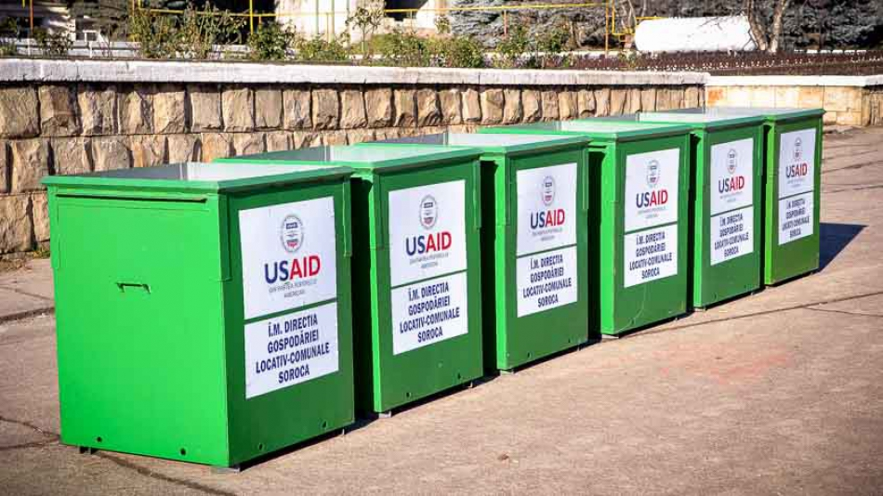
Oraşul Soroca a primit o donaţie de 700 de containere metalice pentru colectare a deşeurilor solide, din partea poporului American. Astăzi, donaţia a fost transmisă de către reprezentanţii Agenţiei Statelor Unite pentru Dezvoltare Internaţională către Întreprinderea Municipală „Direcţia Gospodăriei Locativ-Comunale” Soroca (DGLC). Acţiunea face parte din Proiectul de Susţinere a Autorităţilor Locale (LGSP), în cadrul cărui, anterior, oraşul Soroca a beneficiat şi de două autocamioane de transportare a deşeurilor menajere. „Ne dorim ca aceste containere să ajungă pe fiecare stradă şi stradelă din oraşul Soroca, în fiecare cartier, astfel încât oraşul să fie mai curat decât ceea ce avem astăzi. Aceasta a fost posibil graţie partenerilor noştri din proiect, USAID, care au finanţat acest proiect, graţie administraţiei precedente, care a muncit şi a atras aceste investiţii pentru soroceni şi nouă, cei care am preluat şi am dus la bun sfârşit proiectul” a menţionat primarul urbei, Victor Său. În opinia domnului Alexandru Pelivan, Directorul proiectului LGSP: „USAID a reuşit să contribuie ca oraşul Soroca să arate mai bine, mai curat, odată cu achiziţia, încă anul trecut, a două maşini de transport a deşeurilor în valoare de aproape de aproape un milion de lei şi cu o nouă contribuţie de 700 de containere în valoare de aproape un milion de lei. Este una dintre cele mai mari investiţii ale USAID în Proiectul de Susţinere a Autorităţilor Locale, iar oraşul Soroca este un partener activ”. A exprimat un mesaj de mulţumire şi Vasile Ciuntu, şef ÎM „DGLC”, care va avea grijă să distribuie şi să gestioneze bunurile, pentru rezultate cât mai bune privind salubrizarea oraşului. USAID implementează Proiectul de Susţinere a Autorităţilor Locale în 32 de oraşe şi centre raionale din ţară, din anul 2012.
Sursa: odn.info.md

ANTREPRENORII DIN BĂLȚI ȘI CHIȘINĂU ÎNVAȚĂ CUM SĂ OBȚINĂ FINANȚARE PENTRU A-ȘI DEZVOLTA AFACERILE INOVATOARE
Proiectul „Antreprenoriat Inovațional pentru Dezvoltare Locală Durabilă” continuă ciclul de instruiri pentru antreprenorii care doresc să aplice inovații în afaceri, dar și să sporească profitabilitatea întreprinderilor, obținând noi surse de finanțare. Activitățile răspund obiectivelor incluse în Strategia Inovațională a Republicii Moldova pentru 2013 – 2020 “Inovații pentru competitivitate”.
Astfel, antreprenorii din nordul Moldovei s-au adunat pentru două zile, pe 9 și10 decembrie, la Bălți, pentru a lua parte la cel mai amplu training despre inovații în afaceri, „ABC-ul inovațiilor”. Evenimentul a fost moderat de către expertul internațional cu peste 15 ani experiență în inovații Boris Golob, care le-a explicat participanților cum să-și înțeleagă mai bine cumpărătorii, cum să creeze inovații pentru care cumpărătorii ar fi dispuși să achite bani, cum să creeze o afacere profitabilă și cum să gestioneze inovațiile ca să atingă succes în vânzări. Participanții au lucrat cu studiile sale de caz și exemple universale combinate, trainingul fiind foarte interactiv și practic.
Potrivit lui Andrei Gogol, 36 ani, antreprenor în domeniul IT, unul dintre participanții la training, “organizarea unor asemenea instruiri la Bălți este foarte binevenită, deoarece și dincolo de capitală sunt oameni care doresc să dezvolte afaceri cu adevărat inovatoare și de succes, multe întreprinderi având necesitatea de a se dezvolta și moderniza. Așadar, subiectul instruirii este deosebit de actual.”
Pe 11 decembrie, şi antreprenorii din Chișinău și centrul republicii învață totul despre investiții, granturi, crowdfunding și alte surse de finanțare în cadrul trainingului Finanțarea inovațiilor în ÎMM-uri, moderat de către expertul internațional, mentor în domeniul startupurilor Iraklis Agiovlasitis. Pe parcursul zilei, reprezentanții mediului de afaceri vor fi antrenați și în exercițiul practic de evaluare a unui business-plan.
Proiectul „Antreprenoriat inovațional pentru dezvoltare locală durabilă” are drept scop dezvoltarea, adaptarea și punerea în aplicare a noilor tehnologii și metode de dezvoltare a carierei profesionale, identificarea locurilor de muncă și promovarea spiritului antreprenorial în Republica Moldova. Proiectul este implementat de PNUD Moldova în parteneriat cu Ministerul Economiei al Republicii Moldova, cu suportul Ministerului Afacerilor Externe al Norvegiei.
Pentru informații suplimentare contactați: Dumitru Vasilescu, Manager de Proiect, tel.: (373 22) 839 911, dumitru.vasilescu@undp.org.
Sursa: comunicate.md

CONFERINȚĂ REGIONALĂ ÎN DOMENIUL MANAGEMENTULUI DEȘEURILOR SOLIDE LA CIMIȘLIA
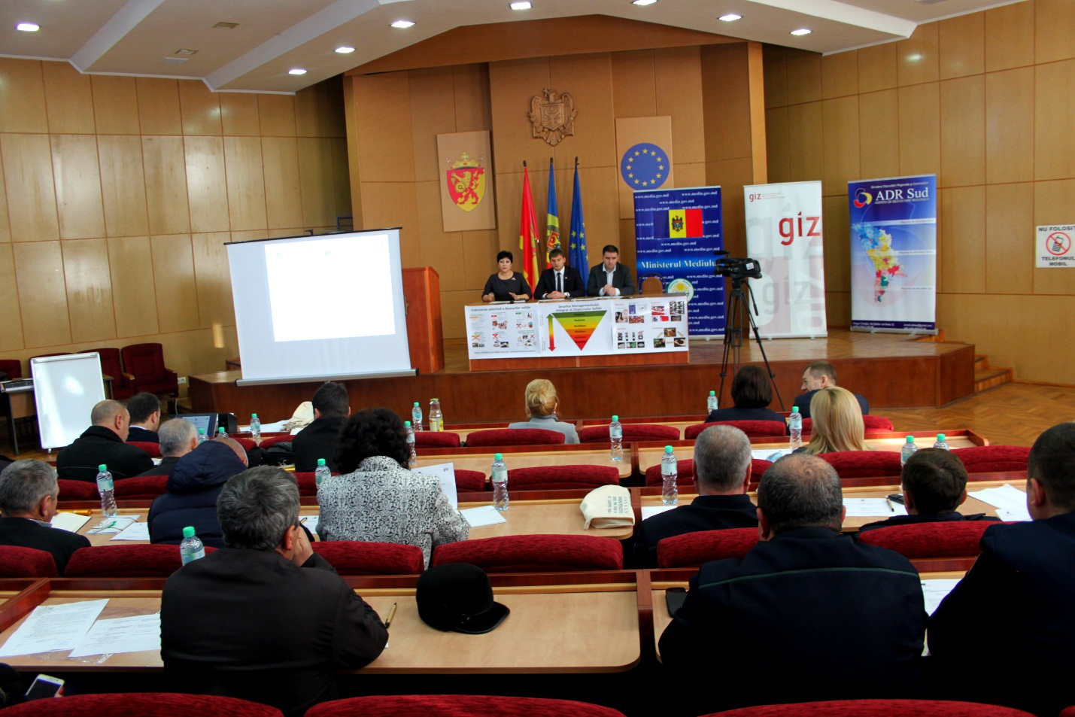
La data de 2 decembrie 2015, în sala de ședințe a Consiliului Raional Cimișlia a avut loc Conferință Regională în domeniul Managementului Deșeurilor Solide.
La eveniment au fost prezenți: viceministrul Ministerului Mediului, Andrian Delinschii; prim- consilier al Ambasadei Franței în Republica Moldova, Jeremie Petit; reprezentanți ai Agenției de Dezvoltare Regională Sud, Agenția de Cooperare Internațională a Germaniei, reprezentanți ai APL I și II din Regiunea Sud.
Conferința a avut drept obiectiv informarea administrațiilor publice locale din Regiunea Sud despre situația actuală în domeniul managementului deșeurilor solide, cît și conlucrarea cu acestea în vederea dezvoltării studiilor de fezabilitate pentru crearea sistemelor de management integrat al deșeurilor.
"Azi suntem aici ca să facem cunoștință cu problemele Regiunii Sud, ce tine de managementul deșeurilor solide. Scopul nostru primordial este de a elimina toate gunoiștile, care nu corespund standardelor europene. Dar la noi în regiune sunt în jur de circa 200 de gunoiști. Sperăm, ca pînă în anul 2025vom soluționa această problemă și să rămînă doar trei poligoane de lucru, cum ar fi: "Leova- Cimișlia-Basarabeasca", Ștefan Vodă- Căușeni" și " Cahul-Taraclia - Cantemir", a menționat directorul Agenției de Dezvoltare Regională Sud, Maria Culeșov în debutul evenimentului.
Grupurile țintă ale conferinței au fost APL-urile de nivelul I și II, operatorii serviciilor de salubrizare și ONG-urile, care au rolul de a se implica în organizarea gestionării deșeurilor, respectiv, în informarea societății civile privind noile modalități de management al deșeurilor.
"Ministerul Mediului își depune tot efortul pentru realizarea Strategiei de Gestionare a Deșeurilor în Republica Moldova. Cu regret, management deșeurilor solide este un domeniu rezervat în dezvoltare, comparativ cu alte țări, de aceea noi în colaborare cu Ministerul Dezvoltării Regionale și Construcțiilor căutăm soluții pentru elucidarea acestei probleme", a expus viceministrul Ministerului Mediului, Andrian Delinschii.
În cadrul evenimentului a fost evaluat gradul de implementare a obiectivelor Strategiei naționale de gestionare a deșeurilor și a Planurilor regionale de management al deșeurilor.
Conferință Regională în domeniul Managementului Deșeurilor Solide a fost organizată de către Ministerul Mediului, în colaborare cu Ministerul Dezvoltării Regionale și Construcțiilor (MDRC), cu suportul Agenției de Cooperare Internațională a Germaniei (GIZ).
Sursa: http://adrsud.md/

PROGRESUL PRIVIND IMPLEMENTAREA PROGRAMELOR REGIONALE SECTORIALE, PREZENTAT ÎN CADRUL UNUI ATELIER DE LUCRU LA CIMIŞLIA
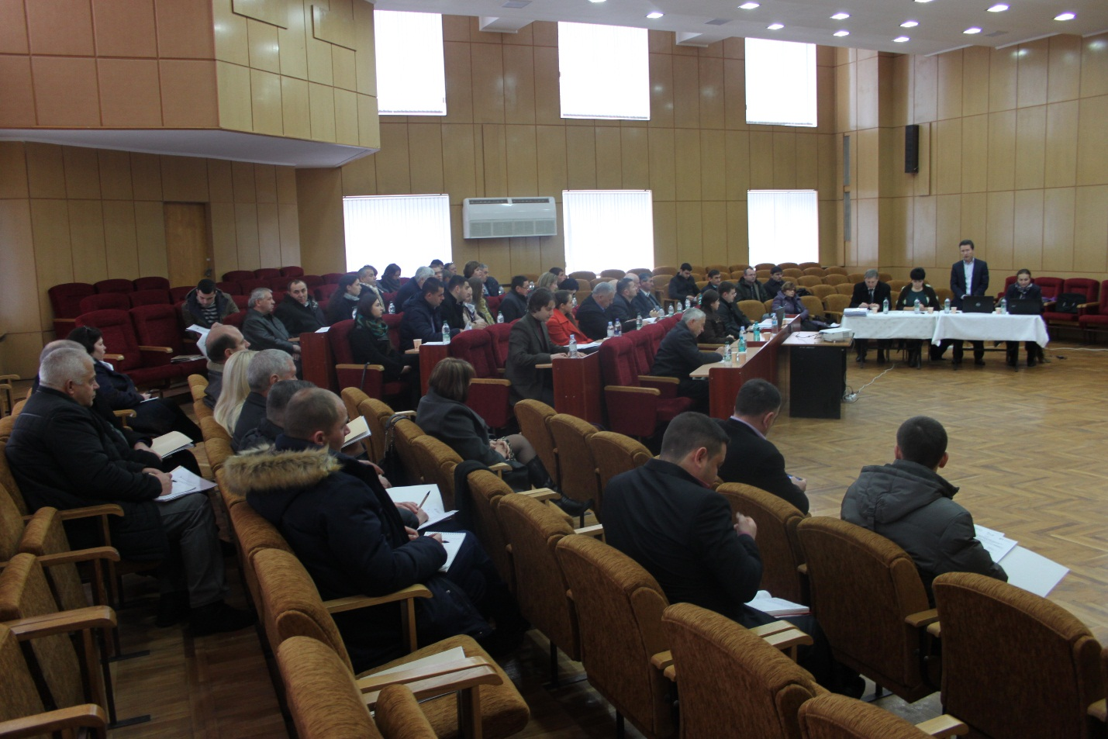
La data de 11 decembrie 2015, în incinta Consiliului Raional Cimişlia a avut loc atelierul de lucru comun al grupurilor de lucru regionale sectoriale privind implementarea Programelor Regionale Sectoriale și dezvoltarea conceptelor de proiecte identificate în sectoarele: eficiența energetică în clădirile publice, managementul deșeurilor solide, aprovizionarea cu apă și canalizare și drumuri regionale și locale.
La eveniment au participat reprezentanți ai Ministerului Dezvoltării Regionale și Construcțiilor (MDRC), experți din cadrul proiectului „Modernizarea Serviciilor Publice Locale în Republica Moldova" (MSPL), gestionat de Agenția de Cooperare Internațională a Germaniei (GIZ), specialiști ai Agenției de Dezvoltare Regională Sud (ADR Sud) și reprezentanți ai administrațiilor locale de nivelurile I și II din sudul republicii.
"Astăzi suntem la sfîrşit de an, suntem la sfîrşit de proiect. Acesta ne-a ghidat şi ne-a învăţat din anul 2010 pînă în momentul de faţă cum să elaborăm planuri regionale sectoriale. Suntem deja la etapa, cînd la sfîrşitul anului 2015 avem un produs, care a fost efectuat pe parcursul anilor de toţi noi împreună. Dacă de fiecare dată la diferite compartimente, veneau diferiţi reprezentanţi, atunci astăzi suntem prezenți cu toţii, ca să facem o totalizare ale lucrurilor, care s-au implementat în cadrul proiectului "Modernizare Serviciilor Publice Locale, proiect gestionat de către Agenţia de Cooperare a Germaniei ", a menţionat directorul Agenţiei de Dezvoltare Regională Sud
Obiectivul atelierului de lucru a fost de a prezenta progresului privind implementarea Programelor Regionale Sectoriale și dezvoltarea conceptelor de proiecte și gradul de pregătire a acestora, de a identificarea rolului partenerilor în promovarea și implementarea conceptelor de proiecte, şi de a stabili modalitățile de transmitere partenerilor/beneficiarilor a studiilor și rapoartelor pregătite cu suportul proiectului GIZ/MSPL.
" Noi apreciem foarte mult colaborarea, care a avut loc pe parcursul ultimilor doi- trei ani, sub egida Agenţiei de Dezvoltare Regională Sud, cu suportul Ministerului de Dezvoltare Regională și Construcțiilor şi a altor ministere, care au fost implicate în procesul de lucru. Dar, vreau să menţionez aici, îndeosebi, rolul grupurilor regionale sectoriale, care s-au întrunit de cîteva ori în dependenţă de necesităţile pentru cele 4 sectoare, despre care s-a vorbit azi şi s-au pus în discuţie toate problemele sectoriale. Deci, noi am privit această platformă de discuţie ca o posibilitate de a informa, de a identifica necesităţile şi soluţiile, care urmează a fi prestate şi credem, că acest lucru a fost unul de succes," a subliniat reprezentantul Agenţiei de Cooperare a Germaniei, Petru Veveriţă,
Cele patru documente strategice sectoriale au fost elaborate în rezultatul desfășurării, în ultimii doi ani, a unui șir de ateliere de lucru. Documentele respective au fost aprobate de Consiliul Regional pentru Dezvoltare Sud (CRD Sud).
Reamintim, că începând cu anul 2010 Regiunile de Dezvoltare Nord, Centru și Sud au fost implicate activ în procesele de dezvoltare regională, implementate sub egida Consiliilor Regionale pentru Dezvoltare (CRD) de către Agențiile de Dezvoltare Regională (ADR), cu suportul proiectului GIZ "Modernizarea Serviciilor Publice Locale" (GIZ/MSPL). Acest lucru a avut loc în cadrul unei politici regionale, care a fost elaborată și coordonată de către Ministerul Dezvoltării Regionale și Construcțiilor (MDRC).
Sursa: http://adrsud.md/

ȘEDINȚA CONSILIULUI DE COORDONARE AL ASISTENŢEI EXTERNE ÎN DOMENIUL DEZVOLTĂRII REGIONALE ŞI CONSTRUCŢIILOR
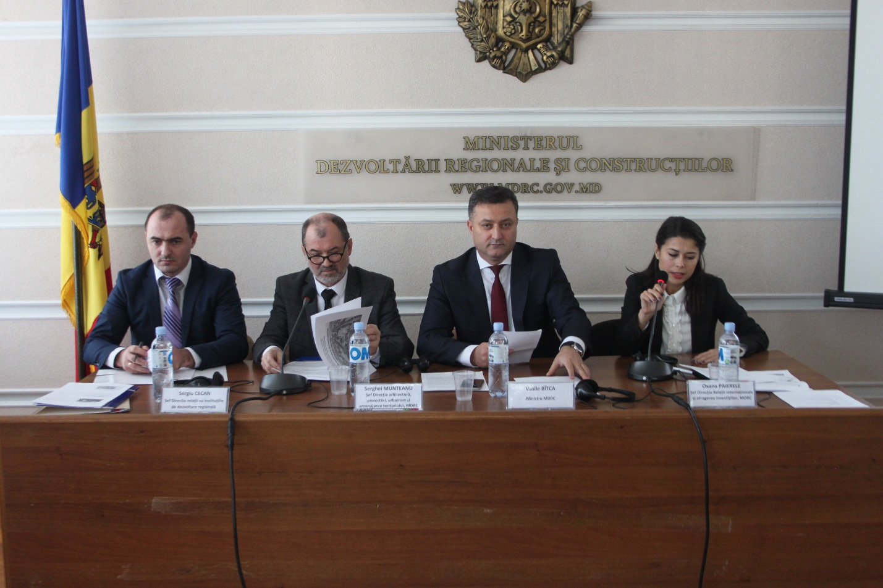
Recent, la Chișinău a avu loc ședința Consiliului de coordonare al asistenţei externe în domeniul dezvoltării regionale şi construcţiilor, cu scopul de a identifica noi inițiative de colaborare și oportunități de cooperare în domeniul dezvoltării regionale.
La eveniment au participat reprezentanţii instituțiilor guvernamentale, organizaţiilor donatoare și ambasadelor, la fel și reprezentanții Agențiilor de Dezvoltare Regională precum şi reprezentanţii societăţii civile.
Vasile Bîtca, ministrul Dezvoltării Regionale și Construcțiilor a menționat, în debutul ședinței, importanța planificării sectoriale regionale, utilitatea planurilor sectoriale regionale elaborate cu suportul Agenției de Cooperare Internațională a Germaniei (GIZ), precum și necesitatea elaborării Planurilor urbanistice generale ale localităților rurale din Republica Moldova.
"Fondurile UE planificate pentru perioada 2014-2020, oferă noi oportunități pentru dezvoltarea regională din țara noastră prin realizarea Programului operaţional comun România - Republica Moldova 2014 - 2020, Programul operaţional comun ''Bazinul Mării Negre'' 2014 - 2020, Programul transnaţional ''Dunărea'' 2014 - 2020, lansat în septembrie curent. Este important să observăm impactul proiectelor realizate asupra calității vieții beneficiarilor și să intensificăm colaborarea inter-instituțională în scopul realizării eficiente a proiectelor. Sunt ferm convins că întrunirile în acest format impulsionează activitatea instituției și contribuie la formarea unei viziuni de consens, inclusiv posibilitatea extinderii colaborării cu donatorii", a subliniat, Vasile Bîtca, ministrul Dezvoltării Regionale și Construcțiilor.
Totodată, în cadrul ședinței, au fost nominalizate activitățile prioritare și proiectele realizate în acest an de către Ministerul Dezvoltării Regionale și Construcțiilor împreună cu Agențiile de Dezvoltare Regionale, precum și au fost reactualizate necesitățile sectoriale.
Sursa: http://adrsud.md/

S-AU FINALIZAT LUCRĂRILE DE REPARAȚIE A UNUI SECTOR DE DRUM DIN ORAȘUL HÎNCEȘTI
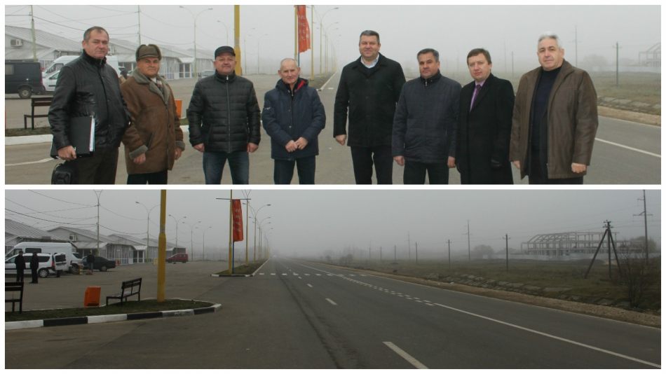
Comisia de recepție finală s-a întrunit la data de 9 decembrie, pentru a atesta finalizarea lucrărilor de reparație a unei porțiuni de drum construite în cadrul proiectului regional „Dezvoltarea atractivității economice în sectorul cu potential industrial regional a orașului Hîncești prin construcția capitală a drumului de ocolire".
Astfel au fost recepționate lucrările de reparație a unui segment cu lungimea de circa un km de drum prevăzut în cadrul primei etape a proiectului prin care se asigură îmbunătăţirea accesului spre drumul republican Chişinău-Hînceşti-Cimişlia-Basarabeasca R3 și Chișinau-Leova R34, care îndeplineste o funcţie deosebită ca drum de ocolire a transportului din direcţia Basarabeasca către direcţia Cahul, Chișinau şi cel mai important către Europa prin Vama Leușeni.
Prin construcția drumului de ocolire traficul naţional şi internaţional se transferă în afara centrului urban, contribuie la dezvoltarea economică a localităţii şi respectiv se îmbunătăţesc condiţiile de viaţă a locuitorilor oraşului. Drumul este important şi pentru sectorul de exploatare a digurilor rîului Cogilnic şi a canalelor de desecare din luncă care deservesc aceste construcţii pe o lungime de peste 20,0 km.
În afară de localitatea orașului Hîncești, drumul dat deschide o mare perspectivă de dezvoltare şi pentru celelalte sate şi localităţi a raioanelor învecinate.
În cadrul etaperi I au fost finalizate lucrările de construcție a sectorului de drum apeductului și liniilor de electricitate la obiectul "Construcția Sectorului de Drum dintre strada Chișinăului și Kogalniceanu or.Hîncesti.
În urma realizării etapei II a acestui proiect vor fi construite 1,442 km drum de ocolire, cu îmbrăcăminte rutiere amplasată. De asemenea sînt prevăzute lucrări de amenajare a teritoriului adiacent drumului de ocolire și instalarea sistemului de iluminare stradală.
Această investiție are drept scop creșterea economică în regiune prin crearea Parcului Industrial de tip green - field. Drumul de ocolire asigură conexiunea la Parcul Industrial fapt care va genera efecte pozitive asupra economiei ridicînd rata de ocupare a forței de muncă și dinamizarea sectorului de întreprinderi mici și mijlocii. În urma construcției acestui drum circa 26 mii de locuitori vor avea acces confortabil la drumul republican Chişinău-Hînceşti-Cimişlia-Basarabeasca R3 şi R34. Implementarea acţiunii exclude pericolul de inundare a 450 de case.
Suma totală a proiectului este de 73 235,29 mii lei, din Fondul Național de Dezvoltare Regională au fost solicitați 28 517,16 mii lei. Pîna la moment pentru realizare acestui proiect au fost alocate 15 720 ,00 mii lei din FNDR. Etapa a doua a proiectului urmeaza sa demareze în anul 2016.

Sursa: http://adrcentru.md/

REALIZĂRILE GRUPURILOR DE LUCRU REGIONALE SECTORIALE, TOTALIZATE ÎN CADRUL UNUI ATELIER DE LUCRU LA BĂLȚI
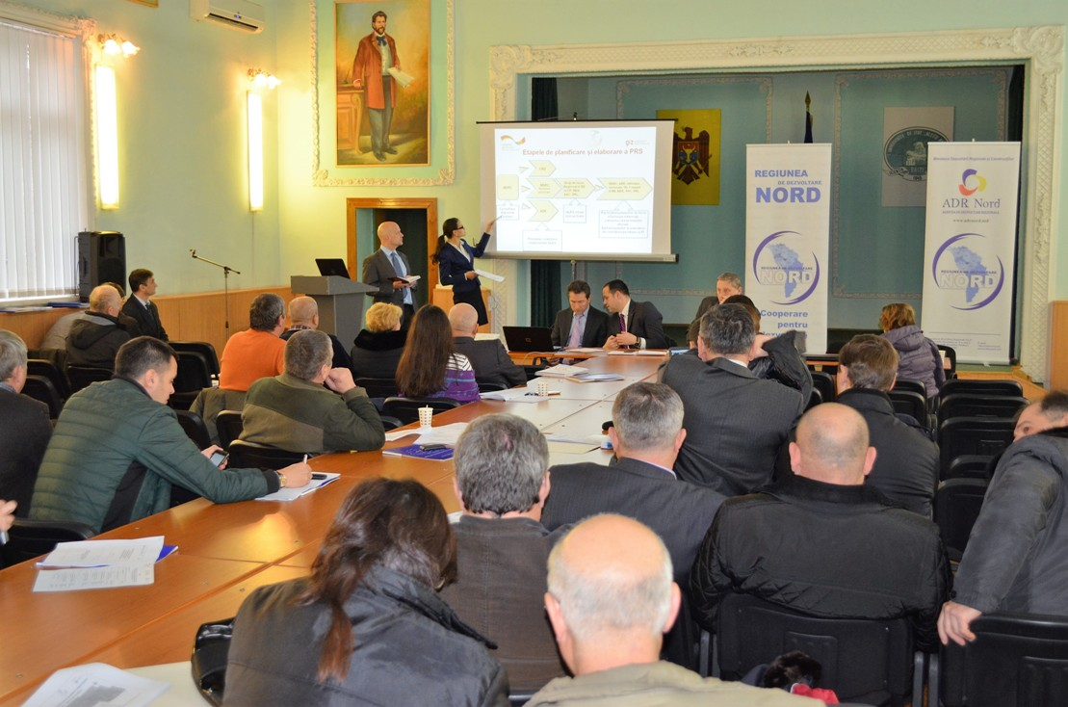
Bălți, 9 decembrie 2015. Reprezentanții administrațiilor publice locale din Regiunea de Dezvoltare Nord a Republicii Moldova s-au întrunit în cadrul unui atelier de lucru comun al grupurilor de lucru regionale privind implementarea Programelor regionale sectoriale și dezvoltarea conceptelor de proiecte viabile identificate în sectoarele Eficiența energetică în clădirile publice, Managementul deșeurilor solide, Aprovizionarea cu apă și canalizare și Drumuri regionale și locale.
La eveniment au participat reprezentanți ai Ministerului Dezvoltării Regionale și Construcțiilor (MDRC), experți din cadrul proiectului „Modernizarea serviciilor publice locale în Republica Moldova" (MSPL), gestionat de Agenția de Cooperare Internațională a Germaniei (GIZ), specialiști de la Agenția de Dezvoltare Regională Nord (ADR Nord) și reprezentanți ai administrațiilor locale de nivelurile I și II din nordul republicii.
Prin organizarea atelierului de lucru, organizatorii au urmărit să prezinte progresul privind implementarea Programelor regionale sectoriale și gradul de pregătire a conceptelor de proiecte elaborate. Totodată, participanții au identificat rolul acestora în promovarea și realizarea conceptelor de proiecte, referindu-se și la modalitatea de transmitere a studiilor și a rapoartelor pregătite către parteneri / beneficiari.
Potrivit, directorului ADR Nord, Ion Bodrug, calitatea Programelor regionale sectoriale este bună. În acest context, directorul ADR Nord a subliniat rolul major care le revine administrațiilor publice locale în procesul de implementare a conceptelor de proiecte viabile elaborate în cadrul Programelor regionale sectoriale.
Trecând în revistă realizările în cadrul celor patru Programe regionale sectoriale, directorul ADR Nord a comunicat următoarele:
Aprovizionarea cu apă și canalizare
Au fost elaborate 17 fișe de proiecte, dintre care au fost dezvoltate 11 concepte de proiecte posibile, câte un concept pentru fiecare raion din Regiunea de Dezvoltare Nord, cu excepția raionului Soroca, care este inclus într-un program de aprovizionare cu apă finanțat de Banca Europeană pentru Reconstrucție și Dezvoltare. Din cele 11 concepte de proiecte posibile, au fost elaborate studii de fezabilitate pentru patru concepte de proiecte viabile în raioanele Edineț, Fălești, Sângerei și Drochia. Pentru Bălți nu a fost elaborat studiul de fezabilitate, din cauza neprezentării în termenii stabiliți a informației solicitate de către experții GIZ. Cele patru studii de fezabilitate urmează a fi aprobate de Consiliile locale, după care va urma etapa de identificare a surselor de finanțare pentru elaborarea documentației tehnice și nemijlocit pentru investiția planificată.
Drumuri regionale și locale
Au fost elaborate în total nouă fișe de proiecte. Cinci fișe de proiecte vor fi transmise către Ministerul Transporturilor și Infrastructurii Drumurilor și Administrația de Stat a Drumurilor. Patru fișe de proiect vor fi transmise către ADR Nord. Acestea vizează porțiuni de drumuri regionale și locale din raioanele Edineț (M14-Alexandreni-Badragii Vechi-Lopatnic-M14); Edineț-Briceni-Ocnița (M14-Hlinaia-Corestăuți-Halahora de Sus-M14); Dondușei-Soroca (R12-Elizavetovca-Teleșeuca-Bădiceni-R7); Fălești-Glodeni (R16-Ilenuța-Limbenii Vechi-Petrunea-R15).
Managementul deșeurilor solide
Regiunea de Dezvoltare Nord are carențe la acest capitol, în special în Zona II de management a deșeurilor, care cuprinde raioanele Ocniţa, Donduşeni, Edineţ și Briceni. În pofida faptului că au avut loc nenumărate ședințe și ieșiri în teren, nu am reușit să identificăm o locație pentru construirea viitorului depozit regional de stocare a deșeurilor, deși experții au identificat în raionul Edineț patru localități care corespund criteriilor de evaluare și selectare: satele Ruseni, Brătușeni Hincăuți și orașul Edineț, în ultima localitate fiind identificat amplasamentul preferat. Din această cauză, nu a fost posibilă finalizarea studiului de fezabilitate pentru Zona II de management a deșeurilor. Este o problemă destul de serioasă, pentru că, dacă nu vom identifica o soluție, Regiunea de Dezvoltare Nord riscă să rămână fără finanțare, fiind vorba de circa 10-12 milioane de euro. Cauza acestei situații este nedorința autorităților locale, a consiliilor locale și a populației de a admite amplasarea depozitelor în localitățile vizate. După conferința regională despre noile modalități de management al deșeurilor solide, care a avut loc la Edineț în data de 1 decembrie 2015, se simte o înviorare în acest sens, dar nu știm dacă acest impact va avea loc și pe viitor, pentru că specialiștii contractați pentru elaborarea studiilor de fezabilitate deja și-au finalizat contractul cu GIZ. Pe lângă asta, realizarea acestui Program regional sectorial este tergiversată și de nesoluționarea problemei ce ține de activitatea, în raionul Edineț, a unui agent economic care oferă servicii de salubrizare. Toate aceste aspecte urmează a fi discutate la ședința Consiliului Regional pentru Dezvoltare Nord, care urmează să aprobe decizii în acest sens.
Cât despre Zona I de management a deșeurilor, care cuprinde raioanele Sângerei, Făleşti, Floreşti, Glodeni, Râşcani, Soroca, Drochia și municipiul Bălți, Banca Europeană de Investiții s-a angajat să elaboreze un studiu de fezabilitate pentru a identifica soluția optimă în vederea unui management regional al deșeurilor bine pus la punct.
Eficiența energetică în clădirile publice
În acest domeniu suntem, în principiu, cei mai avansați. Din 45 de fișe de proiecte analizate, au fost elaborate 12 concepte de proiecte posibile, câte unul în fiecare raion din Regiunea de Dezvoltare Nord. După examinarea acestora, au fost alese cinci concepte de proiecte viabile, în baza cărora au fost elaborate patru studii de fezabilitate. Este vorba despre Spitalul raional Fălești; Școala primară din satul Flămânzeni / Liceul „Iurie Bodiu", raionul Sângerei; Liceul „Dimitrie Cantemir" din municipiul Bălți și blocul nr. 1 a Spitalului raional Edineț. Cât despre Școala publică „S. Lucaci" din Costești, raionul Râșcani, acest concept de proiect viabil a fost preluat de Ministerul Educației pentru a fi dezvoltat. Cele patru studii de fezabilitate urmează a fi aprobate de Consiliile locale, după care va urma etapa de identificare a surselor de finanțare pentru elaborarea documentației tehnice și nemijlocit pentru investiția planificată.
Conceptele de proiecte viabile elaborate în cadrul celor patru Programe regionale sectoriale pentru Regiunea de Dezvoltare Nord au un buget total estimativ de 50 de milioane de euro.
În cadrul atelierul de lucru, experul MSPL David Toft s-a referit la rolul celor patru programe sectoriale pentru Regiunea de Dezvoltare Nord, prezentând o retrospectivă a etapelor de elaborare a acestora. Totodată, specialiștii ADR Nord, au trecut în revistă progresul privind dezvoltarea conceptelor de proiecte în cele patru sectoare: Eficiența energetică în clădirile publice, Managementul deșeurilor solide, Aprovizionarea cu apă și canalizare și Drumuri regionale și locale.
Cele patru documente strategice sectoriale au fost elaborate în rezultatul desfășurării, în ultimii doi ani, a unui șir de ateliere de lucru. Documentele respective au fost aprobate de Consiliul Regional pentru Dezvoltare (CRD) Nord. Conceptele de proiecte elaborate în cadrul Programelor regionale sectoriale au toate șansele să fie realizate, odată cu obținerea finanțării din partea fondurilor europene și a donatorilor interesați.
Activitățile de planificare regională sectorială au avut loc cu sprijinul financiar al Uniunii Europene, acordat în cadrul proiectului MSPL, gestionat de GIZ. Proiectul GIZ urmărește să îmbunătăţească serviciile publice locale în satele şi oraşele din Republica Moldova. Beneficiarul principal al proiectului este MDRC, ADR-urile şi CRD-urile, precum și comunităţile din regiunile de dezvoltare din țară.
Sursa: http://www.adrnord.md/

CONSULTĂRI PUBLICE LA FLOREȘTI. A FOST DEZBĂTUT CAPITOLUL DIN STRATEGIA DE DEZVOLTARE SOCIO-ECONIMICĂ A RAIONULUI CE VIZEAZĂ MANAGEMENTUL DEȘEURILOR SOLIDE
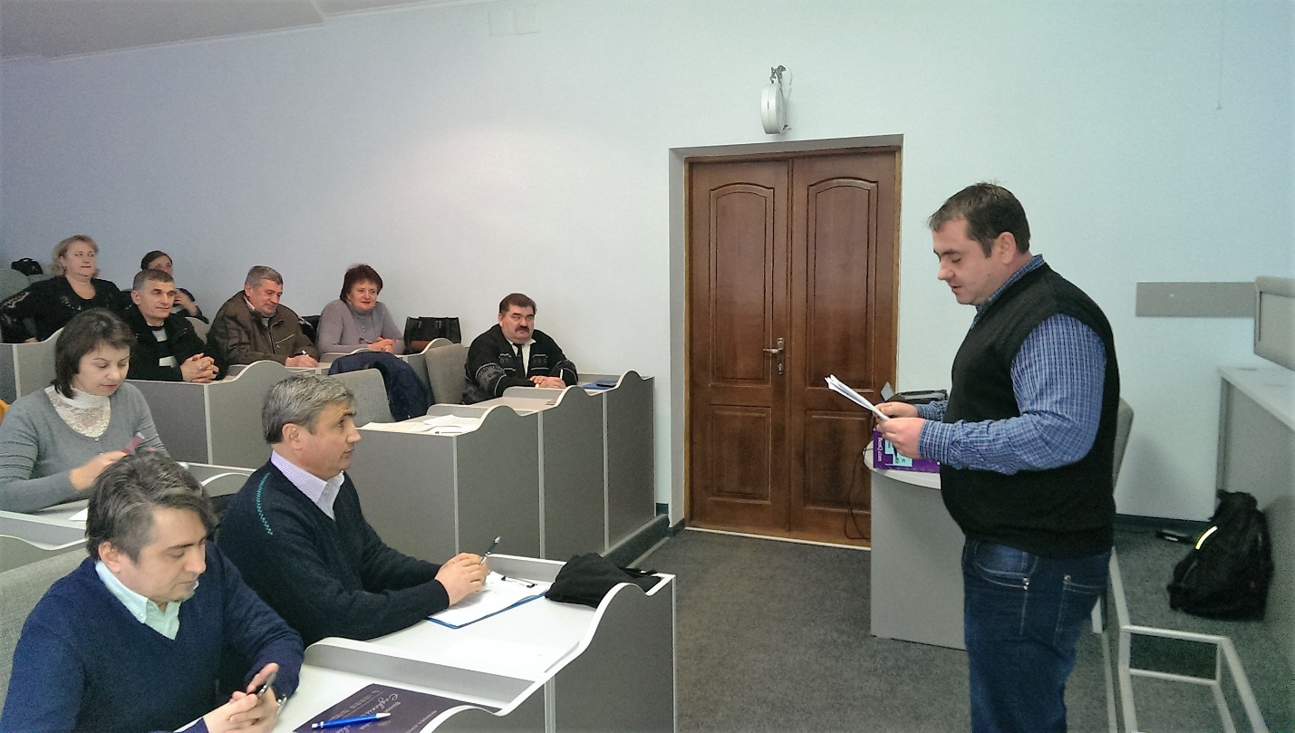
În cadrul evenimentului, Liviu Ojog, specialist în elaborarea, implementarea și monitorizarea proiectelor, a vorbit despre premisele sectorului de management al deșeurilor solide în contextul politicii de dezvoltare regională în Zona I de management a deșeurilor din Regiunea de Dezvoltare Nord, din care fac parte raioanele Floreșri, Fălești, Glodeni, Drochia, Sângerei, Râșcani, Soroca și municipiul Bălți.
La rândul său, Sergiu Chetraru, șeful Direcției economie și finanțe și atragere a investițiilor din cadrul Consiliului Raional Florești, a prezentat o sinteză privind transparența în procesul decizional de organizare a consultărilor publice referitoare la proiectul capitolul despre managementul deșeurilor din Strategia de dezvoltare socioeconomică a raionului Florești. Totodată, expertul Vladislav Cantea a prezentat în detalii proiectul capitolului despre managementul deșeurilor în perioada 2016-2020.
Proiectul capitolului „Managementul deșeurilor solide în raionul Florești" din Strategia de dezvoltare socioeconomică pentru perioada 2016-2020 va fi prezentat la ședința Consiliului raional Florești în vederea aprobării finale. În cadrul Consiliului raional Florești, urmează a fi creat un grup de lucru pentru monitorizarea implementării capitolului respectiv.
Se estimează că, după implementarea proiectului „Îmbunătăţirea managementului deşeurilor solide în raionul Florești”, circa 39 de mii de locuitori din raionul Florești vor beneficia de un sistem comun de management al deșeurilor solide. Până în 2014, bugetul proiectului era calculat în comun cu un proiect-pilot similar de la Șoldănești-Rezina. Potrivit MSPL, din 2014, bugetul proiectului-pilot de gestionare a deșeurilor în raionul Florești, calculat separat, se cifrează la 1.499.367 de euro, bani alocați din sursele Guvernului Germaniei prin intermediul Agenției de Cooperare Internațională a Germaniei (GIZ).
Sursa: http://www.adrnord.md/

A FOST FINALIZATĂ REPARAŢIA CAPITALĂ A DRUMULUI LOCAL TARACLIA – CEADÎR-LUNGA
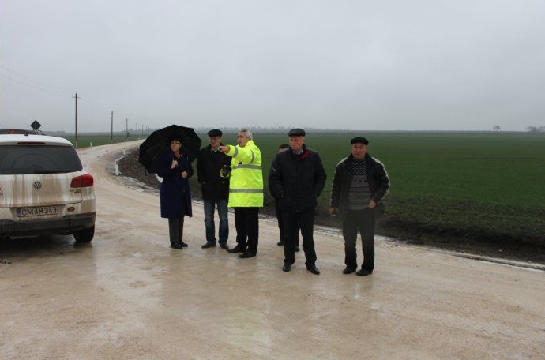
Agenţia de Dezvoltare Regională Sud (ADR Sud) a anunţat despre finalizarea proiectului de renovare a drumului local Taraclia – Ceadîr-Lunga. O comisie de recepţie a evaluat în această săptămînă traseul şi a constatat calitatea lucrărilor efectuate, comunică MOLDPRES.
Proiectul a prevăzut renovarea în variantă albă a unui tronson de circa 14 km care leagă cele două localităţi.
Comisia de recepţie a decis că traseul poate fi dat în exploatare, dar a solicitat unele remedieri ale lucrărilor executate. Astfel, urmează ca antreprenorul general să aducă în conformitate cu proiectul declivitatea acostamentelor şi să consolideze cu beton semnele de circulaţie rutieră.
Potrivit ADR Sud, în urma implementării proiectului au fost îmbunătăţite condiţiile de transportare a pasagerilor din cele două centre raionale. Totodată, se va reduce durata de deplasare, fapt important în special pentru serviciile medicinii de urgenţă, pompieri, poliţie etc.
Reparaţia drumului Taraclia – Ceadîr-Lunga a fost finanţată din Fondul Naţional de Dezvoltare Regională care a alocat în acest scop peste 44 de milioane de lei.
(Reporter L. Grubîi, editor A. Răileanu)
Sursa: http://moldpres.md/

S-A TĂIAT PANGLICA PENTRU DRUMUL DE OCOLIRE A ORAȘULUI CĂUȘENI
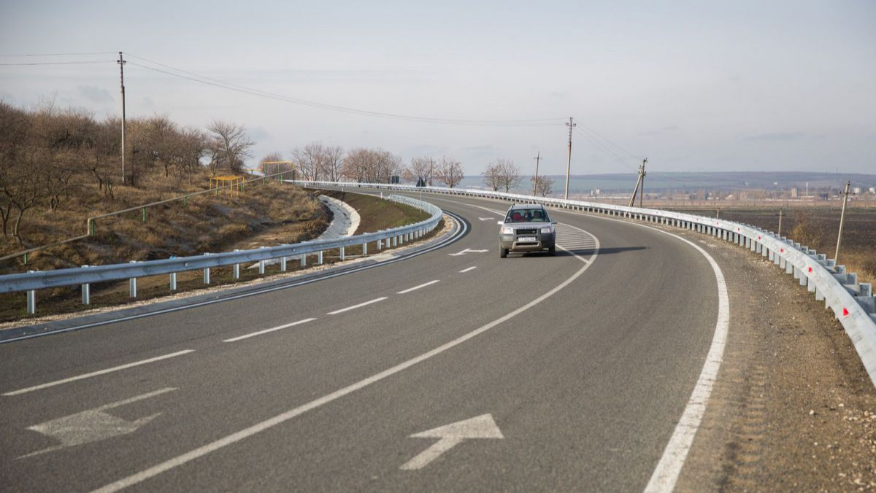
O porțiune de drum de ocolire a orașului Căușeni, de 7,5 km a fost dată în funcțiune. La eveniment a participat prim-ministru interimar dl. Gheorghe Brega, președintele raionului Căușeni dl. Ion Ciontoloi, șeful Administrației de Stat a Drumurilor dl. Gheorghe Curmei, muncitorii și conducerea SRL ,,Rutador” și ministru în exercițiu al transporturilor, Iurie Chirinciuc. Drumul de ocolire este o parte componentă a traseului R30 și asigură legătura de alternativă pe direcția Chișinău - Odesa.
Panglica a fost tăiată de doi muncitori din cadrul firmei care a realizat proiectul.
Lucrările au fost efectuate de firma „Rutador”, supranumită într-un articol din Ziarul Național drept „regele asfaltului”.
În companie activează potrivit sursei un fost șef al Administrației de Stat al drumurilor, Vasile Panurco. Doar în anul 2014, Rutador a câștigat 270 de milioane de lei din licitații.
Sursa: http://agora.md/

